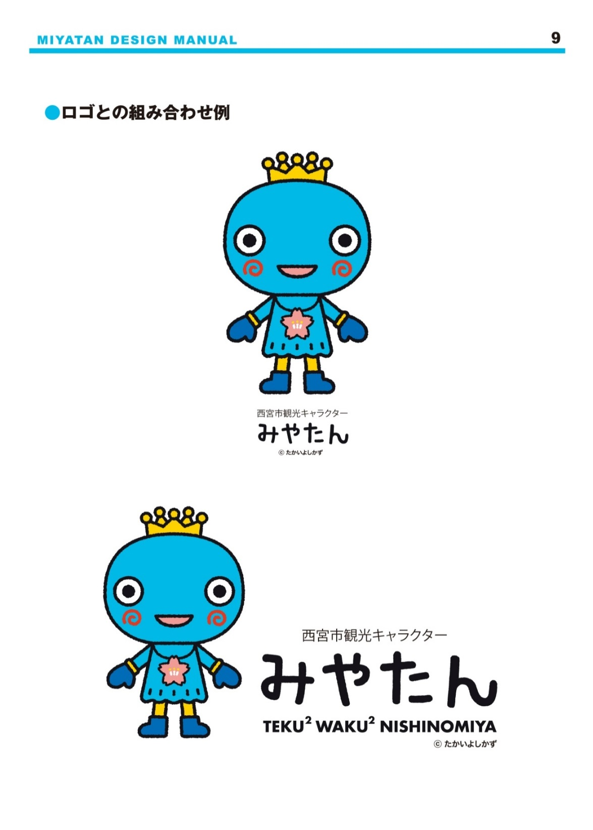『たすかるシート』について

この『たすかるシート』は、災害時にご自身の障害などで支援が必要な方に役立つように、みやっこ会議（西宮市地域自立支援協議会）こども部会のメンバーで作成しました。

災害時にご自身が助かるという意味と周囲の人も助けやすく互いに「助かる」という意味が込められています。

「自分でできること」「家族でできること」「ご近所とちからを合わせてできること」について、考えて備えてみましょう。

**≪たすかるシートのポイント≫**

1. まず気軽に書いてみましょう。

1度に完成しなくてもかまいません。　　　　　　　　　　　　　　　　　　　　　　　　　　　　　　　　書きながら少しずつ我が家の防災を充実させていきましょう。

1. 家族で共有しましょう。

記入者だけで考えず、家族で話しながら、みんなで情報共有しましょう。

1. ご近所の方にも伝えてみましょう。

支援が必要な方の存在を知らなければ、助けたくても助けることができません。　　　　　日頃から顔見知りを増やしたり、地域の防災訓練や防災イベントに参加してみましょう。

お手伝いをお願いできそうな方にはシートのコピーを渡したり、保管場所を伝えて協力してもらいましょう。

1. 保管場所を決めましょう。

ご自宅の中で分かりやすく、他の方にも説明しやすい場所がいいですね。　　　　　　　　　（例えば、冷蔵庫、車イスのポケット等）

1. 定期的に見直しましょう。

日にちを決めて1年に1度見直しを行い、更新していきましょう。